24/08/2022

CONSULTAS 10

1 - Para el final de obra se debe de tener las instalaciones contra incendio aprobadas ¿Quién será que realice esa tarea?
La recepción provisoria y final de la obra no dependerá de la instalación de incendios.
2 - Nos llama la atención donde retorna el agua (línea azul) en el sistema, La línea azul que viene del colector frio debería retornar al tanque acumulador y no detrás la bomba como está indicado en el plano. ¿la observación es correcta o no?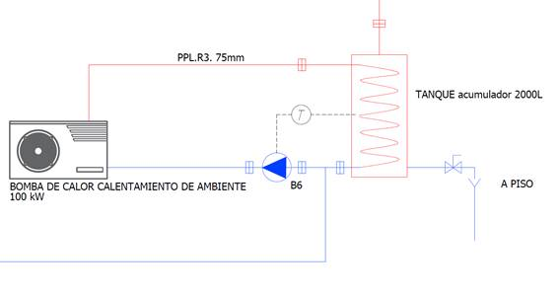Ver respuesta en consultas n°8

3 - En el sistema de ACS se indica una válvula mezcladora para una entrada de agua de OSE y agua a 60 °C para una salida de 38 °C (como se ve en la imagen) nos gustaría saber si electrónica o mecánica y si se puede considerar una temperatura de salida de 45 °C.
Ver respuesta en consultas n°8

4 - En el sistema de medición de temperatura del fan coils no nos queda claro cómo se realizará la misma, ya que se muestra que es un solo termostato para todo el conjunto y que además controla la bomba. ¿es correcto esto?
Ver respuesta en consultas n°8

5 - En el Anexo 2 se refiere a licitación abreviada siendo que es pública. Podrían entregar el formulario Anexo 2 con su corrección correspondiente.
SE SUBE ARCHIVO COMO ACLARACION

NOTA ACLARATORIA:
Se recuerda que la visita es de carácter obligatorio el día 31 de agosto a las 10hs.

